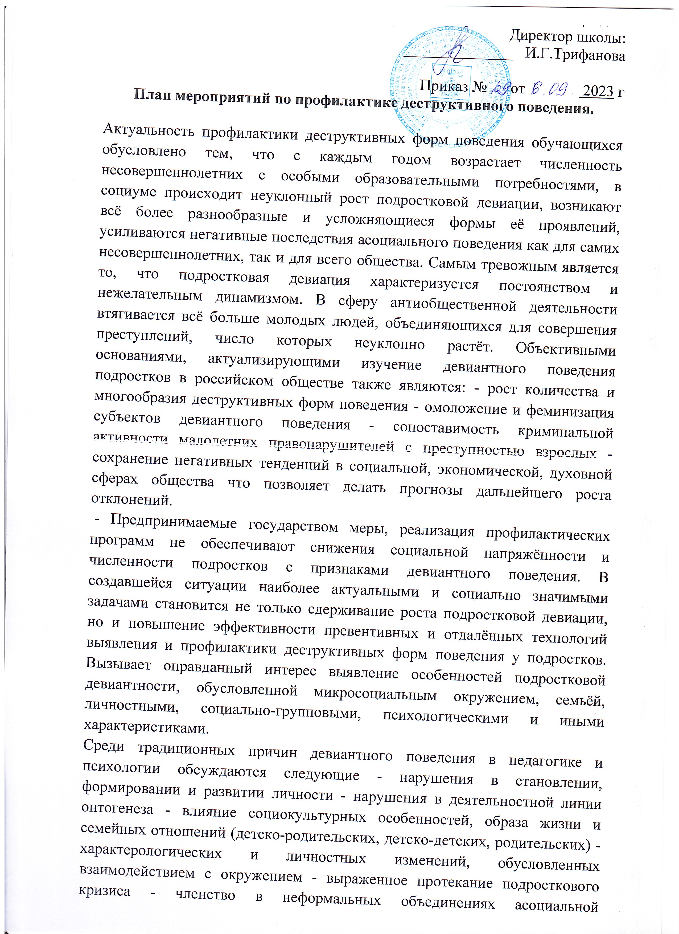
направленности, наличие в подростковых молодёжных группах антисоциальных норм. Несмотря на бесспорную значимость этих исследований, можно отметить недостаточную разработанность проблемы профилактики деструктивных форм поведения детей и подростков с применением технологий педагогической профилактики и раннего выявления. В последние годы на территории Моркиногорского, Лаптихинского и Житищенского с/п количество детей и подростков, воспитывающихся в социально-неблагополучной ситуации социализации не уменьшается и увеличивается численность несовершеннолетних с особыми образовательными потребностями и чертами различных типов деструктивного поведения.

Цель: профилактика деструктивных форм поведения (делинквентное, девиантное, аддиктивное, суицидальное, экстремистского и др).
Задачи: - раннее выявление детей с признаками деструктивного поведения; - создание системы эффективной профилактики и предупреждения деструктивных форм поведения у несовершеннолетних; - внедрение технологий профилактики деструктивного поведения; - обеспечение комплексной психолого-медико – социальной помощи детям, их семьям, находящимся в трудной жизненной ситуации, с признаками деструктивного поведения. - всесторонне развитие личности несовершеннолетних.

План мероприятий

№ п\п | Задача | Мероприятие | Категория (обучающиеся (класс), родители (класс), педагоги (класс)) | Срок реализации | Ответственный
 | Организация профилактической работы в ОУ | Заседание Совета профилактики | Участники образовательного процесса | 1 раз в месяц | Заместитель директора, учителя-предметники
 |  | Заседание МО классных руководителей | классные руководители | 1 раз в четверть | Заместитель директора
 |  | Общешкольные тематические родительские собрания | Родители (законные представители) | Два раза в год | Заместитель директора, классные руководители
 |  | Участие в межведомственных мероприятиях (конференции, семинары, конкурсы и др.) | Педагогические работники | В течение года | Заместитель директора,
 |  | Совершенствование межведомственного взаимодействия своевременной и квалифицированной помощи несовершеннолетним, попавшим в сложные социально-педагогические, семейные и прочие ситуации путем взаимодействия с учреждениями профилактики:  Отдел опеки и попечительства;  ОДН ОП , КДНиЗП.  «Социально-реабилитационный центр для несовершеннолетних «Семья»;  медицинские учреждения (детская поликлиника; |  | В течение года
2. | Предупредить развитие негативного явления среди несовершеннолетних в ОУ (первичная профилактика) | Выявление и учет детей и семей, состоящих на разных формах учета, формирование банка данных | Обучающиеся 1-11 классов, родители (законные представители) | В течение года | ЗДВР
 |  | Организация досуговых мероприятий (кружки, секции), распространение информации и включение детей, имеющих факторы риска | Обучающиеся 1-11 класс | В течение года | Заместитель директора, классные руководители
 |  | Мероприятия по защите прав несовершеннолетних | Обучающиеся 1-11 класс | В течение года | Заместитель директора
 |  | Индивидуальные или групповые консультации для родителей детей «группы риска» | Родители (законные представители) 1-11 класс | В течение года | Педагог-психолог
 |  | Индивидуальные или групповые консультации по проблемам работы с обучающимися | Классные руководители 1-11 класс | В течение года | Заместитель директора, классные руководители
 |  | Обучающие семинары по организации и проведению мероприятий профилактической направленности | Классные руководители 1-11 класс | В течение года | Заместитель директора, педагог-психолог, социальный педагог, классные руководители

ЗДВР: Осенчугова Л.С.

